МИНОБРНАУКИ РОССИИ
Санкт-Петербургский государственный
электротехнический университет
«ЛЭТИ» им. В.И. Ульянова (Ленина)
Кафедра МОЭВМ

отчет
практической работе №1
по дисциплине «Машинное обучение»

Студент гр. 6307 |  | Золотухин М. А.
Преподаватель |  | Жангиров Т. Р.

Задание 1
Предположим X и Y две случайные переменные отражающие возраст и вес, соответственно. Рассмотрим случайную выборку из 20 наблюдений
X = (69, 74, 68, 70, 72, 67, 66, 70, 76, 68, 72, 79, 74, 67, 66, 71, 74, 75, 75, 76)
Y = (153, 175, 155, 135, 172, 150, 115, 137, 200, 130, 140, 265, 185, 112, 140, 150, 165, 185, 210, 220)

A
Найти среднее, медиану и моду величины X.
Решение:
import numpy
from scipy import stats

x = numpy.array([69, 74, 68, 70, 72, 67, 66, 70, 76, 68, 72, 79, 74, 67, 66, 71, 74, 75, 75, 76])

mean_x = x.mean()
median_x = numpy.median(x)
mode_x = stats.mode(x).mode[0]

Ответ:
X mean: 71.45
X median: 71.5
X mode: 74

B
Найти дисперсию Y.
Решение:
y = numpy.array([153, 175, 155, 135, 172, 150, 115, 137, 200, 130, 140, 265, 185, 112, 140, 150, 165, 185, 210, 220])

variance_y = y.var()

Ответ:
Y variance: 1369.2099999999998

C
Построить график нормального распределения для X
Решение:
from matplotlib import pyplot

std_x = x.std()

figure, axes = pyplot.subplots()

plot_x = numpy.linspace(x.min(), x.max())
plot_y = stats.norm.pdf(plot_x, mean_x, std_x)

pyplot.plot(plot_x, plot_y)

pyplot.show()

Ответ:
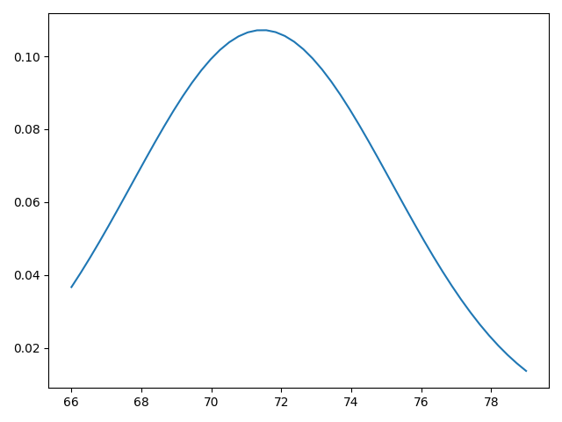

D
Найти вероятность того, что возраст больше 80
Решение:
from scipy import integrate

def gauss_func_x(_x):
return stats.norm.pdf(_x, mean_x, std_x)

probability_that_x_gt_80 = integrate.quad(gauss_func_x, 80, mean_x + std_x * 3)[0]

Ответ:
Probability that x > 80: 0.009441479887741383

E
Найти двумерное мат. ожидания и ковариационную матрицу для этих двух величин
Решение:
mean_x = x.mean()
mean_y = y.mean()

cov_matrix = numpy.cov(x, y)

Ответ:
X mean: 71.45
Y mean: 164.7
Cov matrix of X and Y:
[[ 14.57631579 128.87894737]
[ 128.87894737 1441.27368421]]

F
Определять корреляцию между X и Y
Решение:
corr_x_y = numpy.corrcoef(x, y)[0][1]

Ответ:
X & Y correlation: 0.8891701351748048

G
Построить диаграмму рассеяния, отображающая зависимость между возрастом и весом
Решение:
figure, axes = pyplot.subplots()

pyplot.scatter(x, y)

pyplot.show()

Ответ:
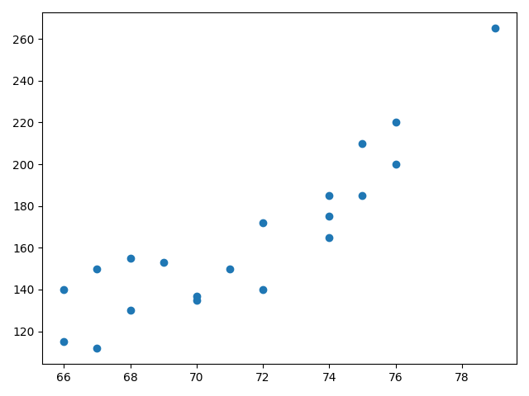

Задание 2
Для следующего набора данных

 | X1 | X2 | X3
a | 17 | 17 | 12
b | 11 | 9 | 13
c | 11 | 8 | 19
Рассчитайте ковариационную матрицу и обобщенную дисперсию
Решение:
def exercise_2():
data = numpy.array([[17, 17, 12],
[11, 9, 13],
[11, 8, 19]])

cov_mat = numpy.cov(data)

print(f'Cov matrix: {cov_mat}')

general_variance = numpy.linalg.det(cov_mat)

print(f'General variance: {general_variance}')

Ответ:
Cov matrix: [[ 8.33333333 -5. -15.83333333]
[ -5. 4. 11. ]
[-15.83333333 11. 32.33333333]]
General variance: 2.2204460492503156e-14

Задание 3
Даны два одномерных нормальных распределения Na и Nb с мат. ожиданиями 4, 8 и СКО 1, 2 соответственно.
- Для каждого из значения {5,6,7} определите какое из распределений сгенерировало значение с большей вероятностью.
- Найди значение, которой могло быть сгенерировано обеими распределениями с равной вероятностью
Решение:
def exercise_3():
n_a_mean = 4
n_a_std = 1

n_b_mean = 8
n_b_std = 4

sample = [5, 6, 7]

# 1. For each in sample: in which norm distribution is probability bigger?
probability_sample_n_a = stats.norm.pdf(sample, n_a_mean, n_a_std)
probability_sample_n_b = stats.norm.pdf(sample, n_b_mean, n_b_std)

for index in range(0, len(sample)):
print(f'Value: {sample[index]}')
if probability_sample_n_a[index] > probability_sample_n_b[index]:
print(f'Probability is bigger in N_a with the value {probability_sample_n_a[index]}')
else:
print(f'Probability is bigger in N_b with the value {probability_sample_n_b[index]}')

# 2. Find val which has equal probability in both distributions.
# Idea: find the intersection of two curves,
# i.e. solve the quadratic equation:
# a*x^2 + b*x + c = 0, where a, b and c are defined below

n_a_var = n_a_std**2
n_b_var = n_b_std**2

a = 1 / (2 * n_a_var) - 1 / (2 * n_b_var)
b = n_b_mean / n_b_var - n_a_mean / n_a_var
c = n_a_mean ** 2 / (2 * n_a_var) - n_b_mean ** 2 / (2 * n_b_var) - numpy.log(n_b_std / n_a_std)
intersection_points = numpy.roots([a, b, c])

print(f'Values with equal probabilities: {intersection_points}')

Ответ:
Value: 5
Probability is bigger in N_a with the value 0.24197072451914337
Value: 6
Probability is bigger in N_b with the value 0.08801633169107488
Value: 7
Probability is bigger in N_b with the value 0.09666702920071232
Values with equal probabilities: [5.7569948 1.70967186]

Process finished with exit code 0

